

MOTORES

Clasificación, aspectos teóricos y principios de funcionamiento

MOTOR:
Es toda máquina capaz de realizar trabajo por medio de una transformación de energía.
Motor térmico: todo artificio que funcionando de forma periódica, transforma calor en trabajo.
El calor se obtiene transformando la energía química contenida en el combustible por combustión.
Este calor, puede ser aprovechado para producir energía mecánica o para calentar agua y obtener vapor que puede ser aprovechado por un motor térmico.

Clasificación de los Motores Térmicos
  - Motores de combustión interna:
    - Alternativos:
      - Motores de explosión (gasolina)
      - Motores de combustión (gas-oil)
    - Rotativos:
      - Turbinas de gas
      - Motor Wankel de explosión
•

Motores rotativos de “Combustión Interna”
Representación esquemática del ciclo de funcionamiento

Motores alternativos de “Combustión Interna”

    - Son los únicos con aplicaciones actuales en máquinas agro-forestales.
    - Por la forma de realizar la mezcla aire-combustible:
Ciclo de explosión (la mezcla se realiza fuera del cilindro)
Ciclo de combustión (la mezcla se realiza dentro del cilindro)

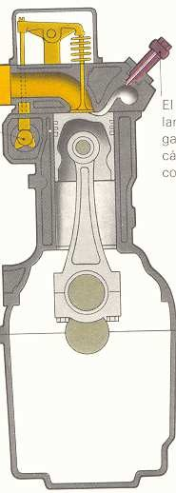
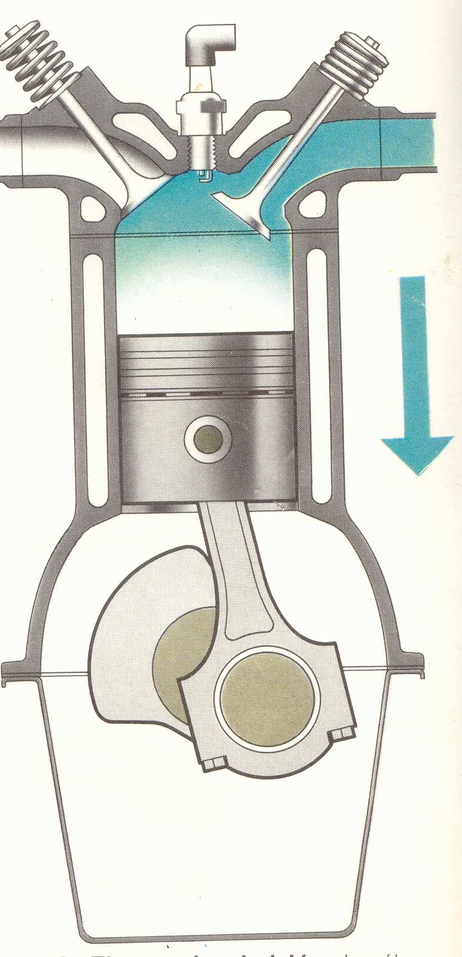

Chispa eléctrica (explosión) Por autoencendido (combustión)

Por la posición de los cilindros
      - Horizontales
      - Verticales
      - En línea
      - En V
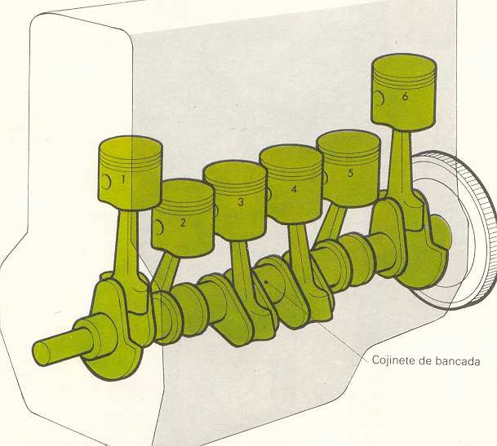
      - Opuestos
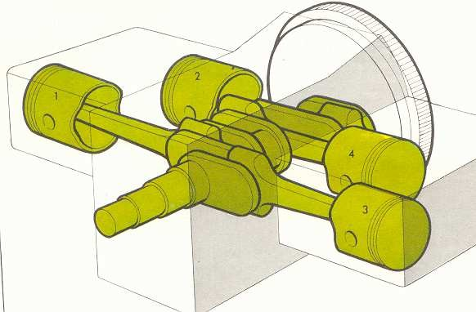

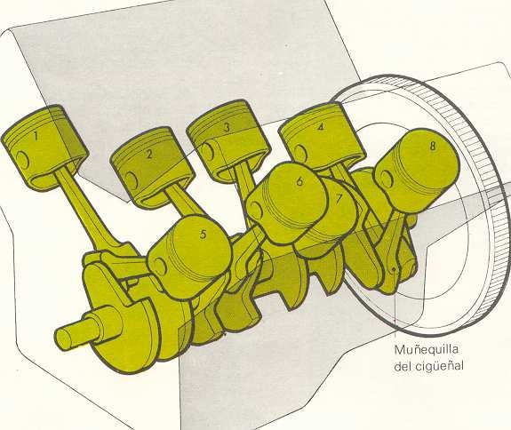
Horizontales y opuestos Verticales y en línea

En V

    - Por el sistema de refrigeración:
      - Aire
      - Líquido refrigerante
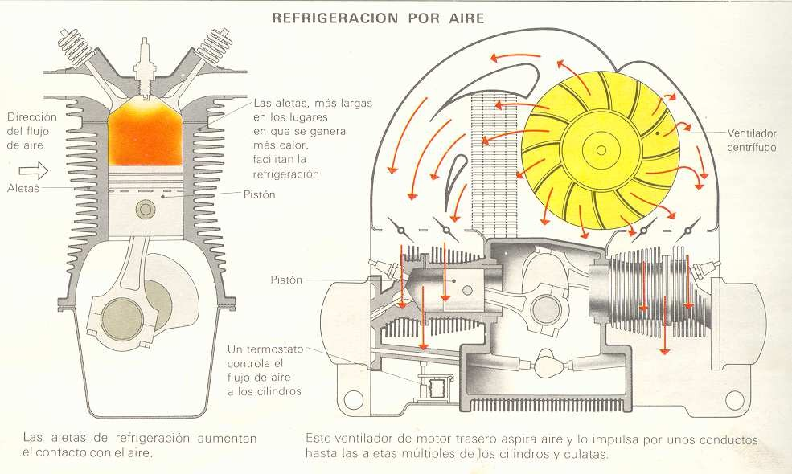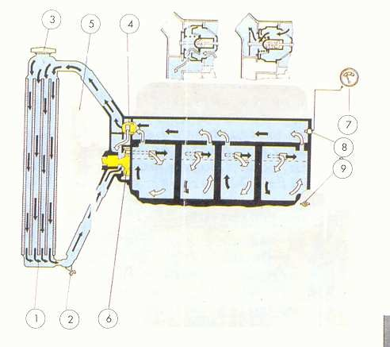

Aire Líquido refrigerante

    - Por la admisión de aire o mezcla:
      - Atmosféricos
      - Turboalimentados
      - Con intercambiador de calor o intercooler
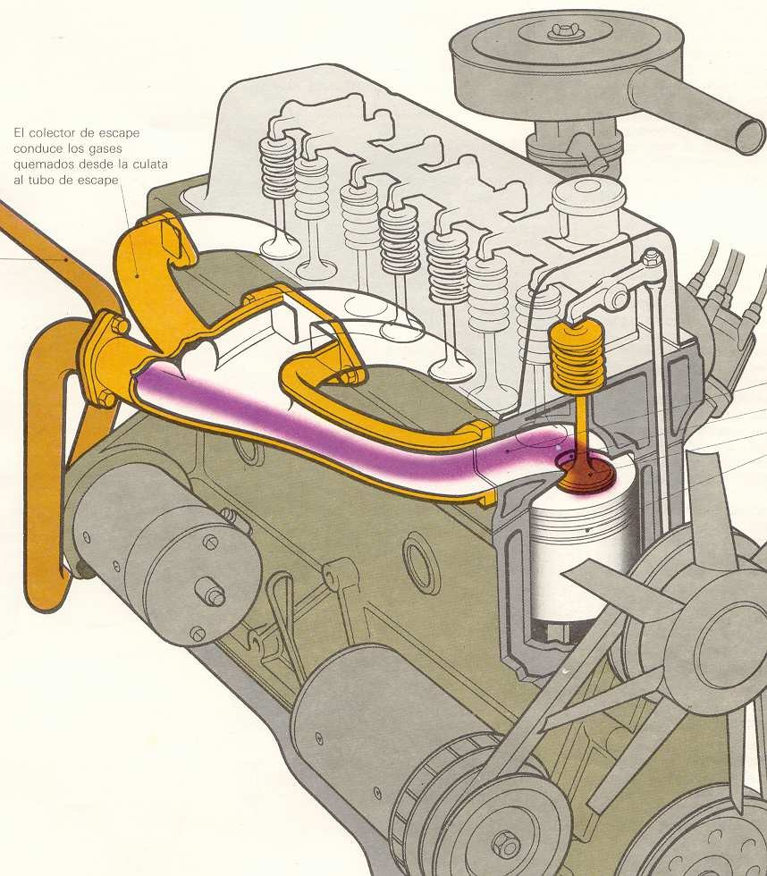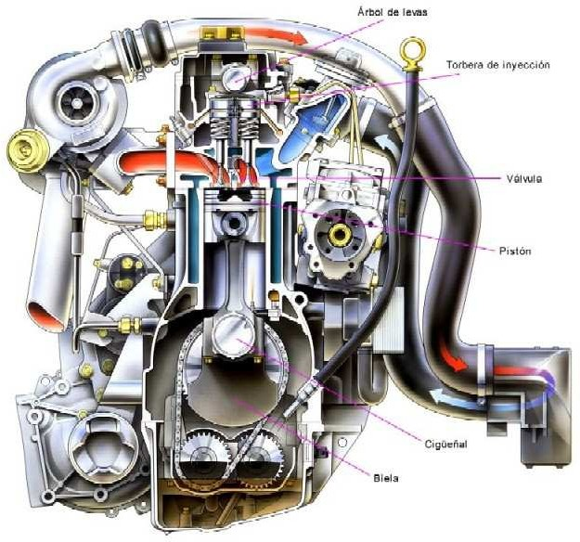

Atmosférico Turboalimentado y con intercambiador de calor o intercooler

    - Por el mando de distribución:
      - Engranajes
      - Cadena
      - Correa dentada de caucho
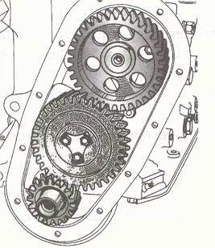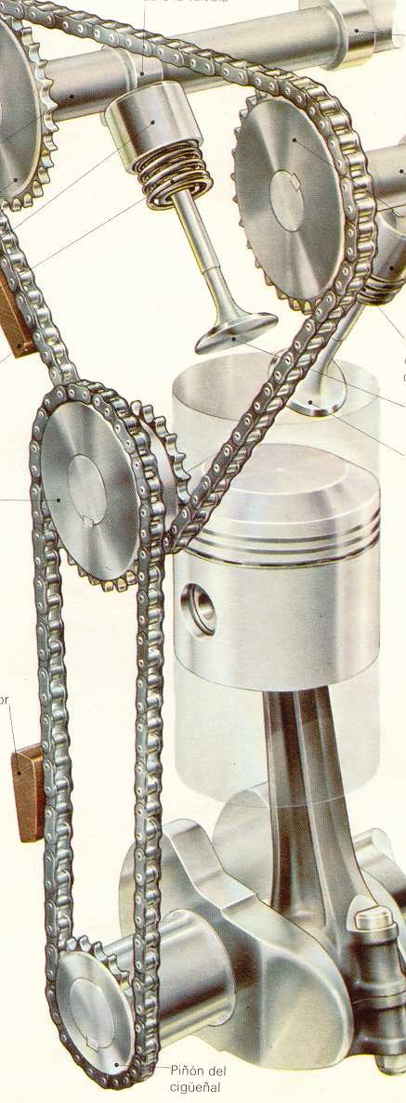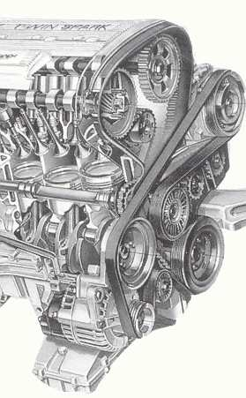

Engranajes Cadena Correa dentada de caucho

    - Por el nº de cilindros:
      - Monocilindricos
      - Bicilindricos
      - Tricilindricos
– Policilindricos (4, 5, 6, 8, 12, ...)

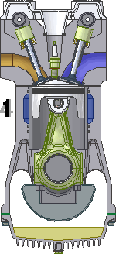
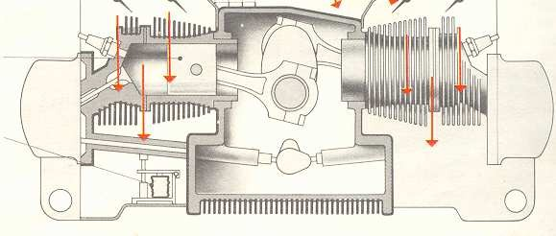

Monocilindricos Bicilindricos

Cuatricilíndricos Policilindricos (6 cil)

    - Por el ciclo de funcionamiento:
      - Cuatro tiempos
      - Dos tiempos
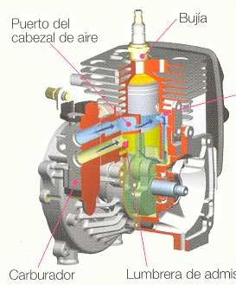

Cuatro tiempos Dos tiempos

    - Por su colocación en la máquina o vehículo:
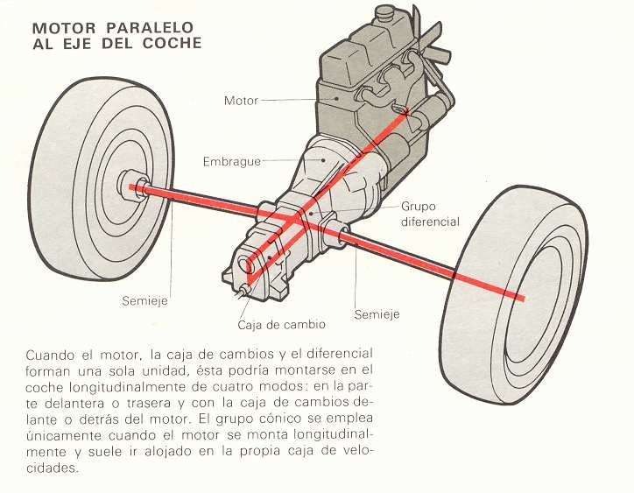
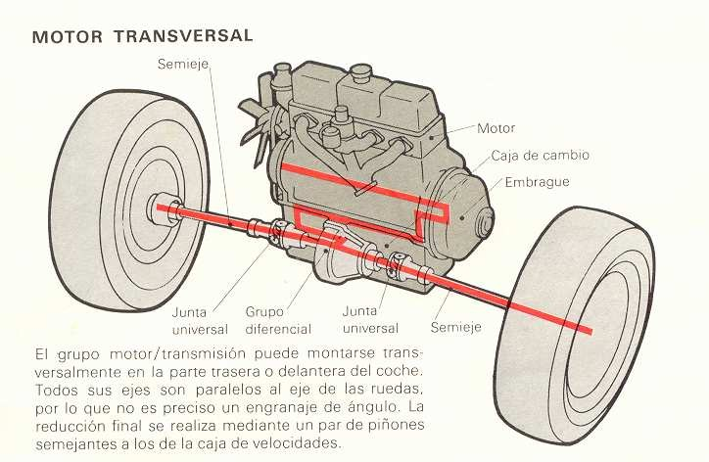
Longitudinal Transversal

    - Estos motores pueden ser a su vez:
      - Inyección directa: el gas-oil se inyecta directamente al cilindro.
      - Indirecta: se inyecta en una cámara anexa.
      - TDI: cuando lleva inyección directa y además es turboalimentado.
      - HDI: inyección directa, pero usando el sistema de inyección monorail (“common-rail”) de alta presión.

Clasificación de los Motores de Explosión (Gasolina)
    - Pueden ser:
      - Por el encendido:
        - Platinos.
        - Encendido electrónico.

Carburación
      - Inyección de gasolina:
        - Monopunto.
        - Multipunto.
        - De control electrónico.

ASPECTOS TEÓRICOS DEL MOTOR
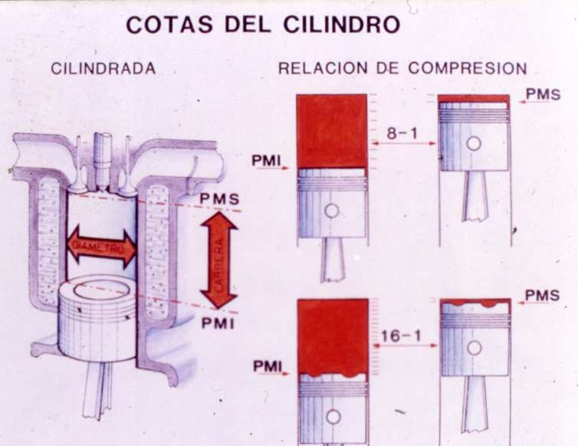
Calibre o diámetro: Diámetro interior del cilindro en mm.

Punto muerto superior (P.M.S.): Punto más alto alcanzado por la cabeza del pistón en su recorrido por el cilindro.

Punto muerto inferior (P.M.I.): Punto más bajo alcanzado por la cabeza del pistón en su recorrido por el cilindro.

Carrera: Distancia en mm entre el P.M.I y el P.M.S.

Cilindrada: Es la capacidad del cilindro en centímetros cúbicos (cc). 1000 cc equivalen a 1 litro.

Relación de compresión: Relación existente entre el volumen inicial del cilindro y el de la cámara de compresión.

PRINCIPIOS DE FUNCIONAMIENTO

Ideas previas:

    - En la parte alta del cilindro existe una “cámara” en la que en un tiempo brevísimo se hace arder una mezcla comprimida de combustible y aire, que genera una brusca subida de presión que es transmitida a la cabeza del émbolo enviándolo hacia el PMI.

    - Existen motores alternativos de explosión -gasolina- y diesel -gasóleo- . En los primeros el combustible prende por la chispa de una bujía y en el segundo directamente al inyectarlo en la cámara de combustión con el aire de admisión fuertemente comprimido.
    - El ciclo Otto comprende 4 tiempos: Admisión, compresión, Explosión -o combustión- y escape. El ciclo requiere 2 vueltas del cigüeñal para completarse (media vuelta por tiempo).
    - La “válvula de admisión” controla la entrada de mezcla combustible – aire en el diesel- en el cilindro. La “válvula de escape” controla los gases quemados resultantes de la combustión.
    - Los motores de 2 tiempos carecen de válvulas.

Motor de explosión de 4 tiempos (ciclo Otto)

- Tiempo de ADMISIÓN:

El pistón baja del PMS al PMI
Se abre la válvula de admisión y el cilindro se llena de mezcla (aire y gasolina). El cigüeñal ha dado la 1ª media vuelta del ciclo.
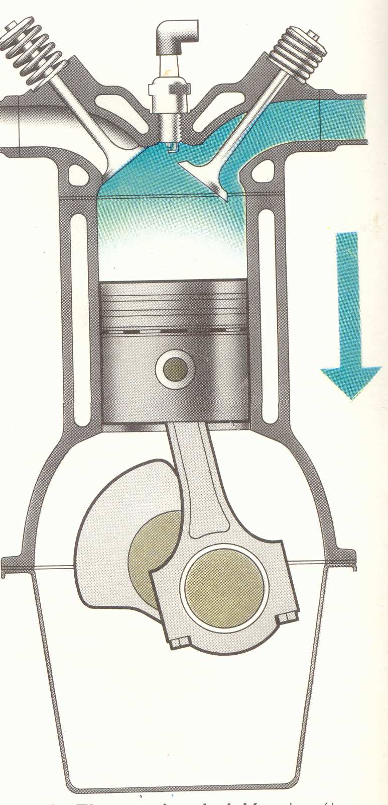

Tiempo de COMPRESIÓN:

El pistón sube del PMI al PMS
Las válvulas de admisión y escape se mantienen cerradas. Se comprime la mezcla combustible dentro del cilindro.
El cigüeñal ha dado la 2ª media vuelta del ciclo.
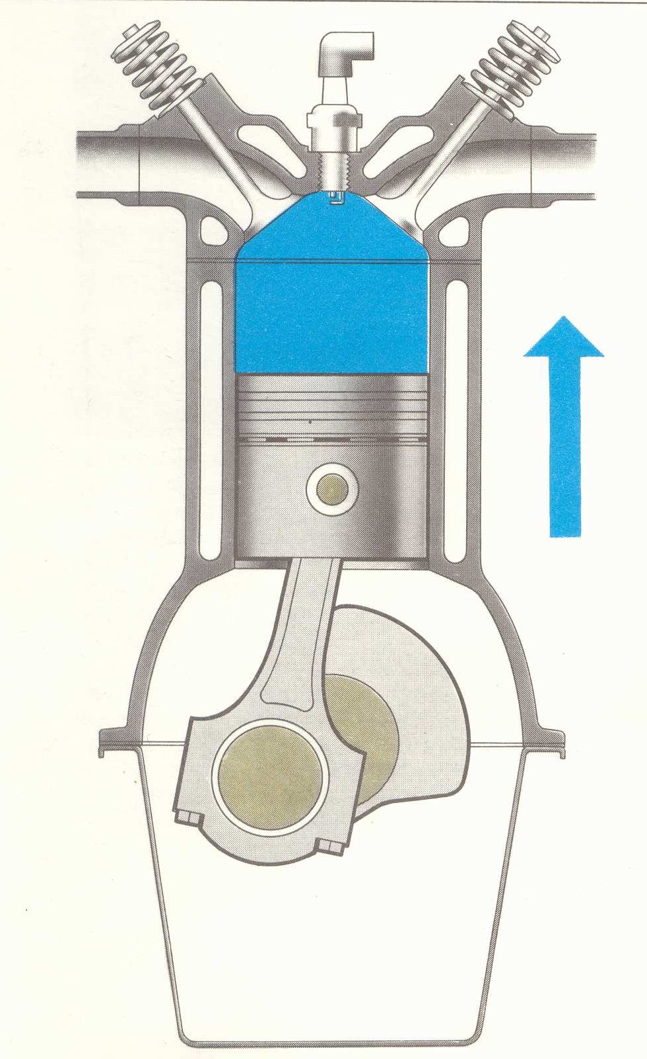

Tiempo de EXPLOSIÓN:

Las válvulas se mantienen cerradas.
Salta una chispa eléctrica en la bujía inflamándose la mezcla simultáneamente, existe una expansión de los gases aumentando de esta manera la presión dentro del cilindro. El pistón baja del PMS al PMI.
El cigüeñal completa la 3ª media vuelta del ciclo.
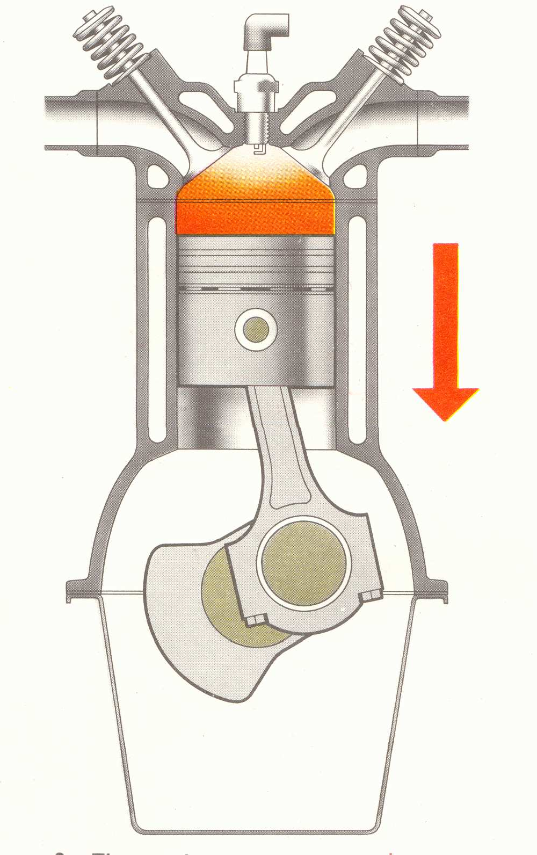

Tiempo de ESCAPE:

El pistón sube del PMI al PMS
Se abre la válvula de escape y los gases de escape salen al exterior. El cigüeñal da la 4ª media vuelta completando el ciclo.
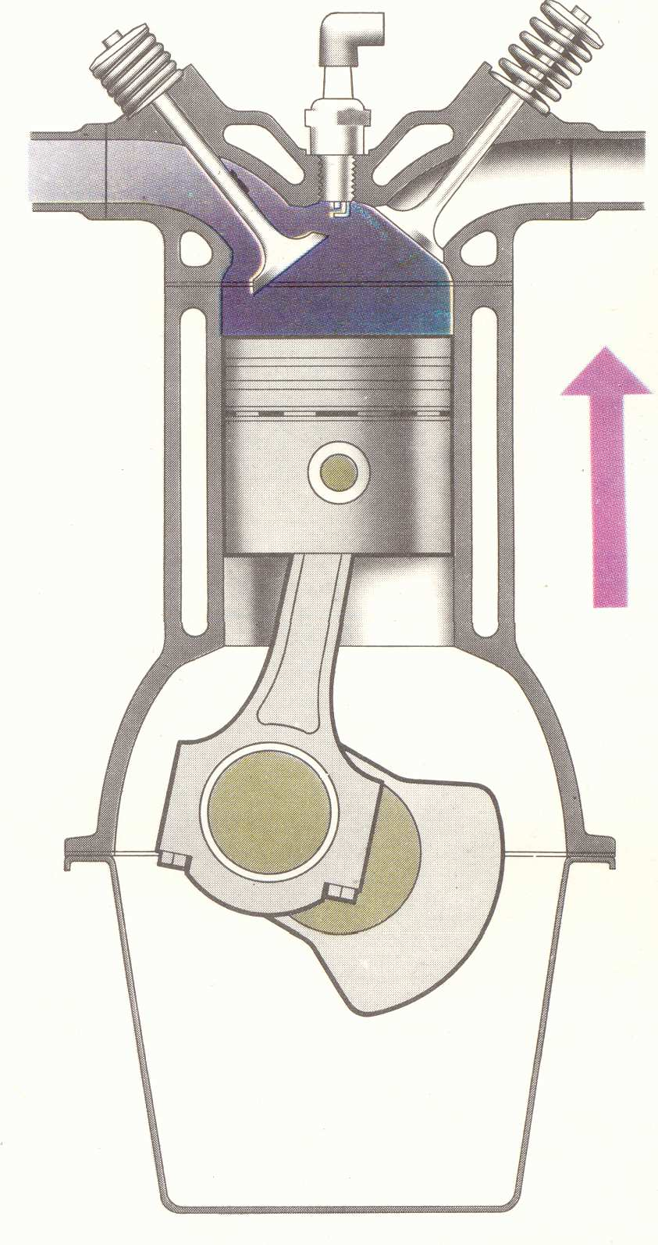

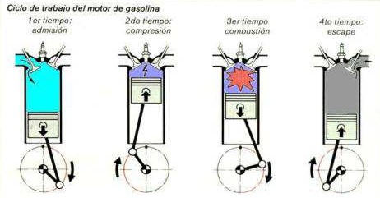

Ciclo de funcionamiento del Motor Diesel (ciclo Otto)

ADMISIÓN: El pistón baja del PMS al PMI, se abre la válvula de admisión y el cilindro se llena de aire puro.

COMPRESIÓN: El pistón sube del PMI al PMS comprimiendo fuertemente el aire al encontrarse las válvulas cerradas. La relación de compresión es muy alta (de 18:1 a 23:1) por lo que el aire se calienta al ser comprimido.

COMBUSTIÓN O TRABAJO: Se inyecta en la cámara de combustión una pequeña dosis pulverizada de gasóleo que se inflama a medida que se inyecta. Las válvulas se mantienen cerradas, aumenta la presión desplazando el pistón del PMS al PMI.

ESCAPE: Se abre la válvula de escape, el émbolo asciende del PMI al PMS y empuja los gases quemados al exterior por el conducto de escape.

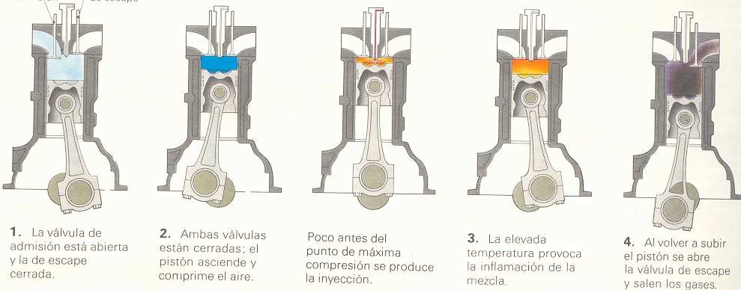

4.4. Motor de explosión de 2 tiempos

Fue inventado por el Ingeniero escocés Dugald Clerk
Está compuesto por un número de piezas móviles más reducido que el de cuatro. Sin embargo, su funcionamiento es más ruidoso y consume más carburante que el motor de Otto.
El barrido de los gases no es tan perfecto, por lo que son más contaminantes. Es el motor más utilizado en motosierras y otra maquinaria forestal ligera.
Realiza las fases del ciclo en tan solo una vuelta del cigüeñal. Ejecuta las cuatro fases, en dos carreras completas del pistón. En la descendente, se producen las fases de explosión y escape; en la ascendente, las de admisión y compresión.
Carece de sistema de distribución (válvulas, balancines, levas, ...). Se lubrica mediante aceite diluido en la mezcla combustible.
El pistón trabaja por ambas caras: mientras comprime la mezcla con la superior con la inferior hace un vacío llenando el cárter con mezcla fresca.
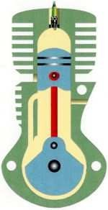
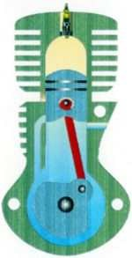
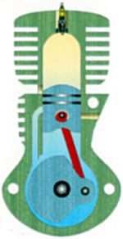

El pistón baja del PMS al PMI: Salta la chispa en la bujía y la mezcla Aire – Aceite – Gasolina, comprimida en la cámara de explosión, se inflama, aumenta la presión dentro del cilindro y manda enérgicamente el émbolo hacia abajo. Cuando descubre las lumbreras de escape y carga, a la vez que, por la presión, salen los gases quemados al exterior, la mezcla fresca comprimida en el cárter pasa al cilindro, llenándose éste y contribuyendo a la expulsión de los gases quemados de escape.
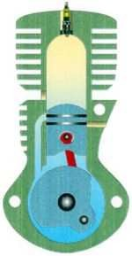
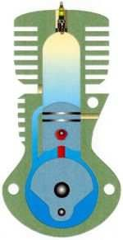
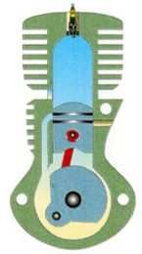

Detalle de la carga: Tal como desciende el pistón, una vez su falda tapa la lumbrera que viene del carburador, la mezcla combustible se comprime en el interior del cárter. Una vez la cabeza descubre la lumbrera de carga, la mezcla pasa a llenar el cilindro.
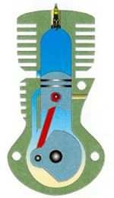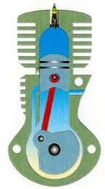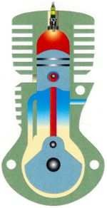

El pistón se desplaza del PMI al PMS: En cuanto la cabeza tapa las lumbreras de carga y escape, la mezcla existente en el cilindro se comprime. Simultáneamente, por su parte inferior provoca una succión que aspira la mezcla combustible desde el carburador, llenando el interior del cárter. Al llegar arriba salta la chispa en la bujía, repitiéndose el ciclo. El cigüeñal da su segunda ½ vuelta.
Idea clave: El motor de 2 tiempos completa su ciclo en 2 carreras del pistón (1 vuelta del cigüeñal).

ORDEN DE ENCENDIDO

El Orden de encendido nos indica en que vuelta y en que cilindro se encuentra el trabajo.

Ejemplo:
 |  | CILINDRO
 |  | 1 | 2 | 3 | 4
VUELTAS | 1ª media vuelta | TRABAJO | ESCAPE | COMPRESIÓN | ADMISIÓN
VUELTAS | 2ª media vuelta | ESCAPE | ADMISIÓN | TRABAJO | COMPRESIÓN
VUELTAS | 3ª media vuelta | ADMISIÓN | COMPRESIÓN | ESCAPE | TRABAJO
VUELTAS | 4ª media vuelta | COMPRESIÓN | TRABAJO | ADMISIÓN | ESCAPE

El Orden de encendido según el esquema es 1-3-4-2, ¿por qué? Porque el orden de encendido nos indica lo siguiente:

En la primera media vuelta, el trabajo o combustión está en el cilindro número 1 En la segunda media vuelta, el trabajo o combustión está en el cilindro número 3 En la tercera media vuelta, el trabajo o combustión está en el cilindro número 4 En la cuarta media vuelta, el trabajo o combustión está en el cilindro número 2

Por lo tanto, el orden de encendido 1-3-4-2 indica:

1: por estar en la primera posición, indica que la combustión es en la primera media vuelta y el número 1, que la combustión o trabajo, se realiza en el cilindro 1
3: por estar en la segunda posición, indica que la combustión es en la segunda media vuelta y el número 3, que la combustión o trabajo, se realiza en el cilindro 3
4: por estar en la tercera posición, indica que la combustión es en la tercera media vuelta y el número 4, que la combustión o trabajo, se realiza en el cilindro 4
2: por estar en la cuarta posición, indica que la combustión es en la cuarta media vuelta y el número 2, que la combustión o trabajo, se realiza en el cilindro 2

Ahora nos fijamos en el cilindro 1:

 |  | CILINDRO
 |  | 1 | 2 | 3 | 4
VUELTAS | 1ª media vuelta | TRABAJO
VUELTAS | 2ª media vuelta | ESCAPE
VUELTAS | 3ª media vuelta | ADMISIÓN
VUELTAS | 4ª media vuelta | COMPRESIÓN

Sabemos que el ciclo de funcionamiento de un cilindro es: Admisión, Compresión, Combustión o trabajo y escape, además sabemos que cada tiempo realiza media vuelta de cigüeñal. En este caso vemos que el cilindro se encuentra en la primera media vuelta en el tiempo de Trabajo o combustión (A,C,T,E) por lo que en la siguiente media vuelta será el tiempo escape, en la siguiente se volvería a la admisión y por último tendremos el de compresión.

Ahora nos fijamos en el cilindro 2:

 |  | CILINDRO
 |  | 1 | 2 | 3 | 4
VUELTAS | 1ª media vuelta |  | ESCAPE
VUELTAS | 2ª media vuelta |  | ADMISIÓN
VUELTAS | 3ª media vuelta |  | COMPRESIÓN
VUELTAS | 4ª media vuelta |  | TRABAJO

Vemos que la combustión o trabajo está en la cuarta media vuelta (A,C,T,E), por lo tanto, en la primera media vuelta el siguiente tiempo será el de escape, en la siguiente media vuelta será el de admisión y en la tercera media vuelta será el de compresión.

Ahora no fijamos en el cilindro 3:

 |  | CILINDRO
 |  | 1 | 2 | 3 | 4
VUELTAS | 1ª media vuelta |  |  | COMPRESIÓN
VUELTAS | 2ª media vuelta |  |  | TRABAJO
VUELTAS | 3ª media vuelta |  |  | ESCAPE
VUELTAS | 4ª media vuelta |  |  | ADMISIÓN

Vemos que la combustión o trabajo está en la segunda media vuelta (A,C,T,E), por lo tanto, en la tercera media vuelta el siguiente tiempo será el de escape, en la cuarta media vuelta será el de admisión y en la primera media vuelta será el de compresión.

Ahora nos fijamos en el cilindro 4:

 |  | CILINDRO
 |  | 1 | 2 | 3 | 4
VUELTAS | 1ª media vuelta |  |  |  | ADMISIÓN
VUELTAS | 2ª media vuelta |  |  |  | COMPRESIÓN
VUELTAS | 3ª media vuelta |  |  |  | TRABAJO
VUELTAS | 4ª media vuelta |  |  |  | ESCAPE

Vemos que la combustión o trabajo está en la tercera media vuelta (A,C,T,E), por lo tanto, en la cuarta media vuelta el siguiente tiempo será el de escape, en la primera media vuelta será el de admisión y en la segunda media vuelta será el de compresión.

EJERCICIO 1:

Sabiendo que el orden de encendido de un motor de 4 cilindros es 3-4-1-2, completar la siguiente tabla:

 |  | CILINDRO
 |  | 1 | 2 | 3 | 4
VUELTAS | 1ª media vuelta
VUELTAS | 2ª media vuelta
VUELTAS | 3ª media vuelta
VUELTAS | 4ª media vuelta

EJERCICIO 2:

Con la siguiente tabla dime a que orden de encendido corresponde:

 |  | CILINDRO
 |  | 1 | 2 | 3 | 4
VUELTAS | 1ª media vuelta | COMPRESIÓN | TRABAJO | ESCAPE | ADMISIÓN
VUELTAS | 2ª media vuelta | TRABAJO | ESCAPE | ADMISION | COMPRESIÓN
VUELTAS | 3ª media vuelta | ESCAPE | ADMISIÓN | COMPRESION | TRABAJO
VUELTAS | 4ª media vuelta | ADMISIÓN | COMPRESIÓN | TRABAJO | ESCAPE

